釜ヶ崎労働者の闘いに
物心両面にわたるご支援をお願いします
釜ヶ崎反失業連絡会
冠省 不況が深まる中、それぞれの置かれた状況の中で、民衆の利益を守るため、日夜ご奮闘の事と存じます。
釜ヶ崎にはとりわけ不況の影響が大きくのしかかり、５月９日夜に私たちが確認しただけで3,422人の多くが、釜ヶ崎地区と周辺・日本橋・難波において、多くの労働者が野宿を余儀なくされていました。
私たちは、釜ヶ崎労働者の困難を緩和するため、大阪府・大阪市に対して労働・民生両面にわたって対策を要求いたしております。それら諸要求の早期実現が困難であるなら、せめてセンターの夜間開放をし、雨を避けられる野宿場所として欲しいと、最低限度の要求もしておりますが、大阪府市は、何故か拒否し続けております。
状況を少しでも打開するために、６月１日、５００名を越える労働者が釜ヶ崎から大阪府までデモを行い、府庁前・大阪城公園での要求貫徹の野営闘争に入りました。
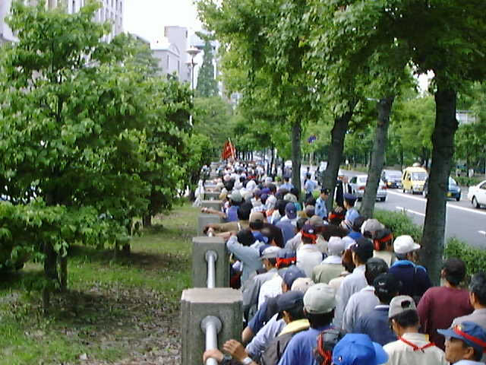それぞれに困難な状況にあることとは存じますが、釜ヶ崎労働者の闘いに、ご理解とご支援のほどをお願い申し上げます。
草々

左は、府庁前で抗議行動を行う労働者
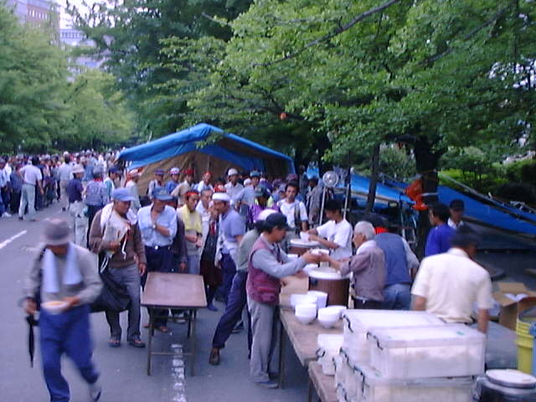下は、野営地での炊き出し。

